Elements And Comments [1-5]

التكليف 01
ما الذي ترمز إليه كلمة HTML
HTML = ?
_____________Sol___________
>>Hypertext Markup Language.
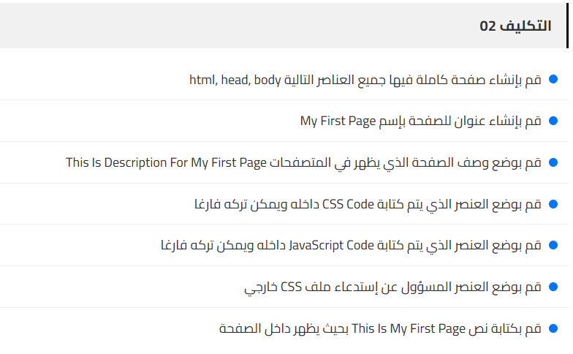
______SOL_______
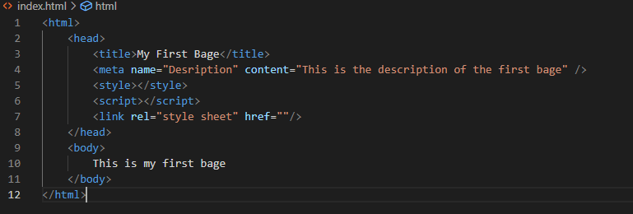

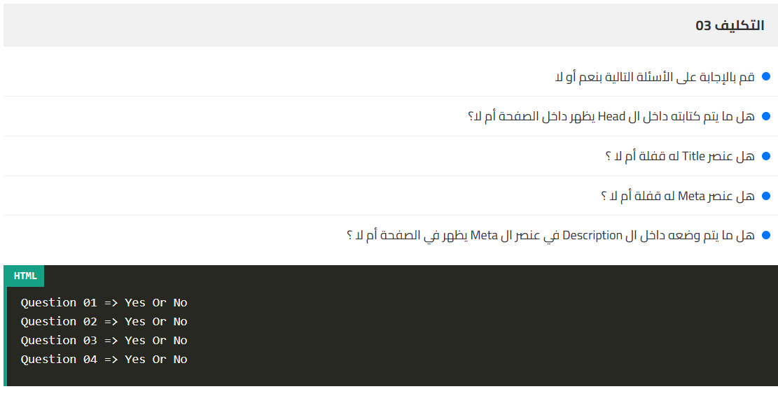
_________SOL_________
- No
- Yes
- No
- No

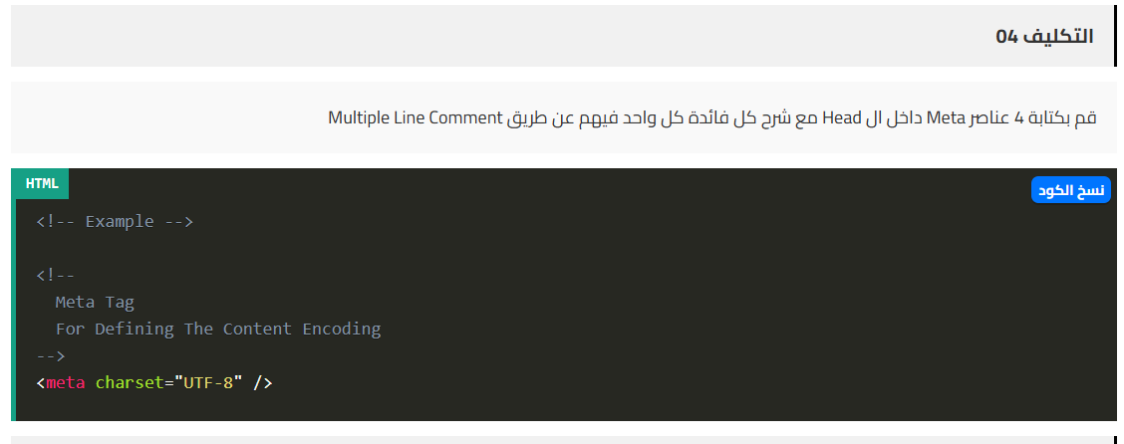
________________SOL__________________
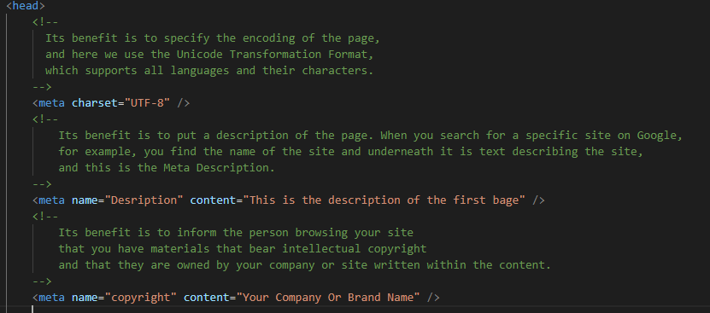
F:\.NET\HTML\Work\index.html [1-5]
Code Solve

Heading And Attributes [6-10]
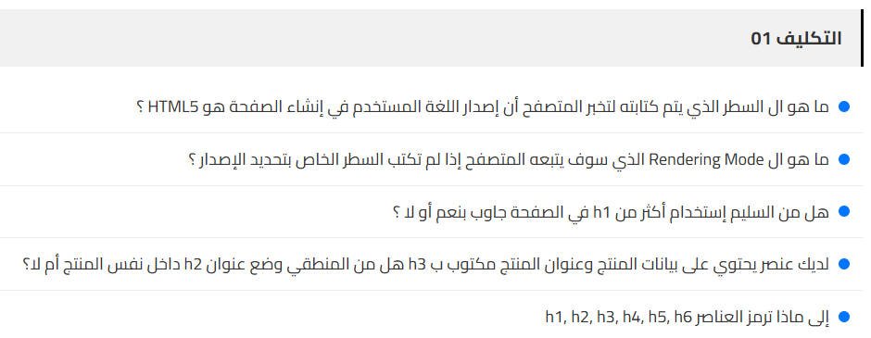
______SOL_______
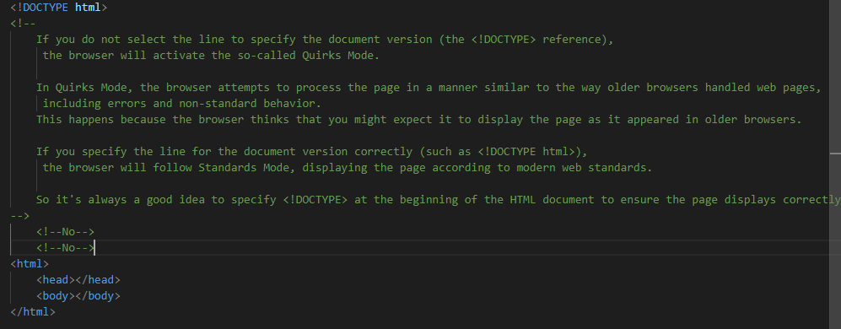
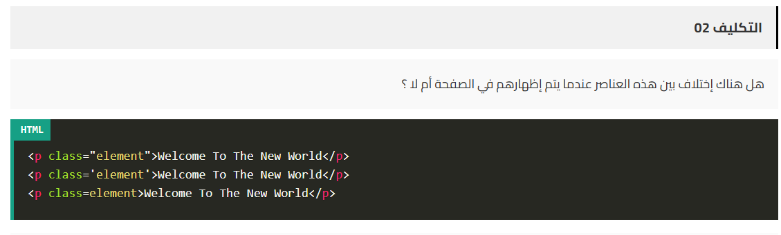
_________SOL__________
No
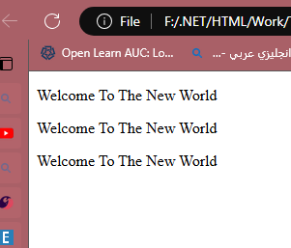
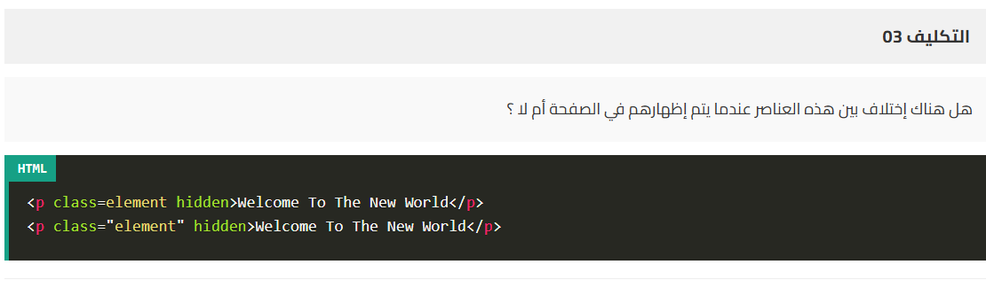
___________________SOL_____________________
No
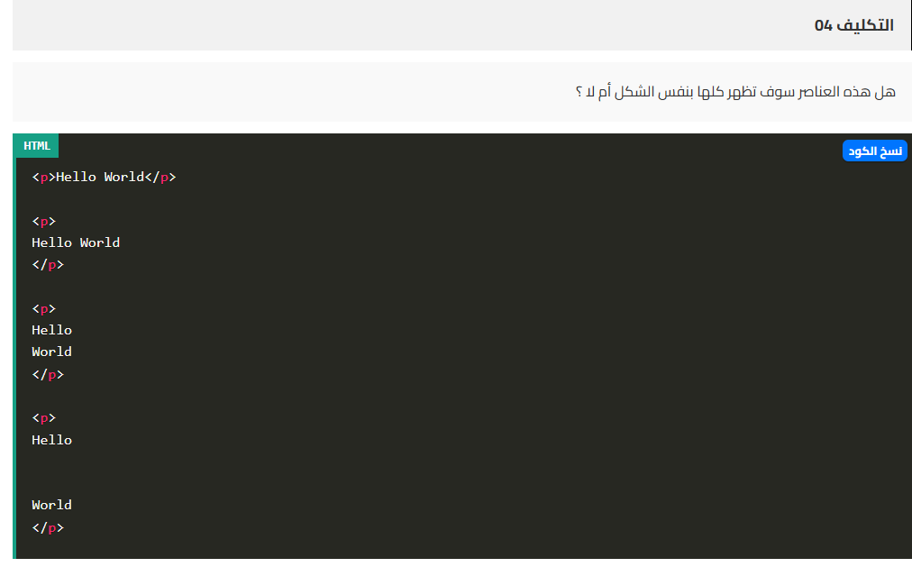
_____________SOL____________
yes

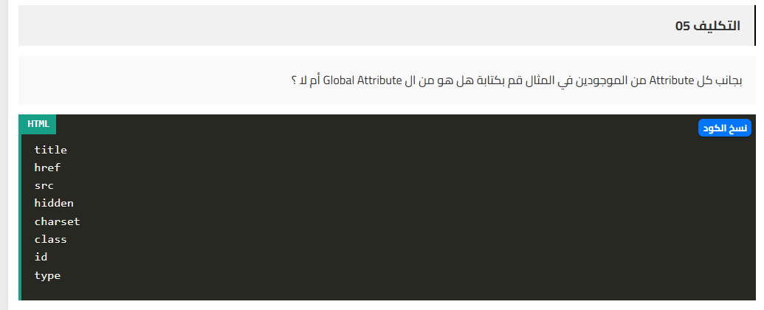
___________SOL________
- Global Attributes: title, hidden, class, id.
- ليس Global Attribute: href, src, charset, type.

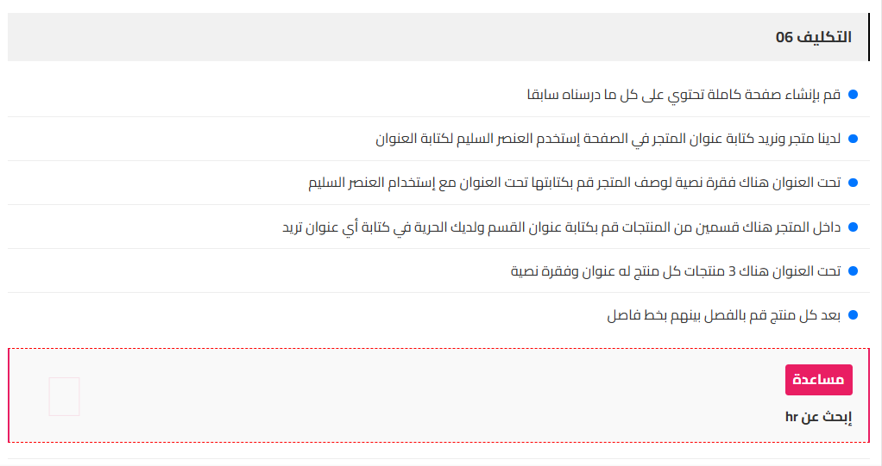
_____________SOL____________
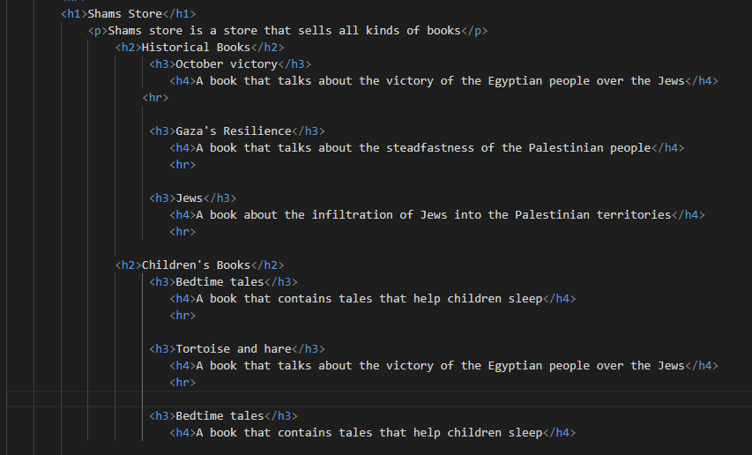
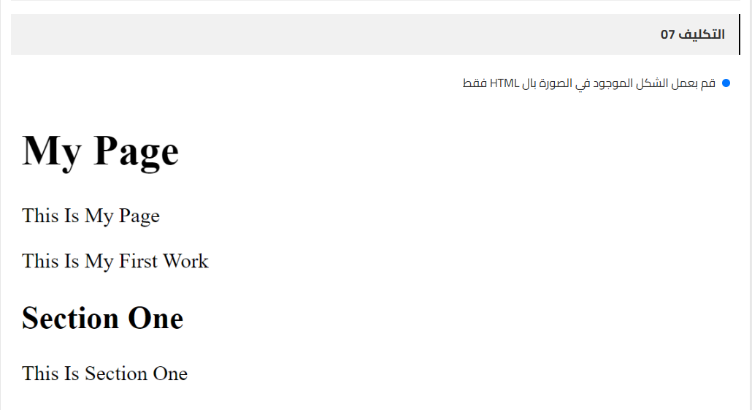
_____________SOL_____________
Easy
F:\.NET\HTML\Work\TASK[6-10].HTML
Code Solve

Link, Image, List[11-14]
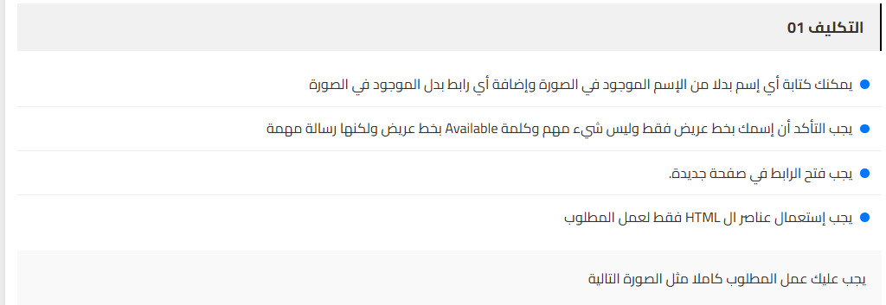
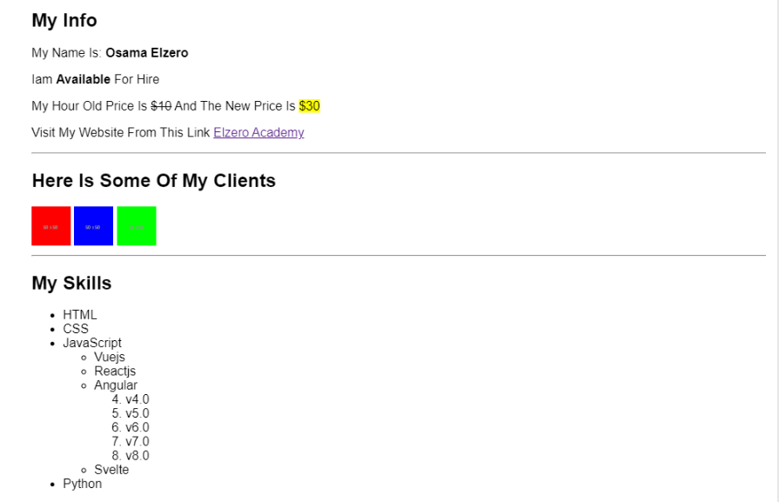
________SOL_______
F:\.NET\HTML\Work\Task[11-14].html
Code Solve

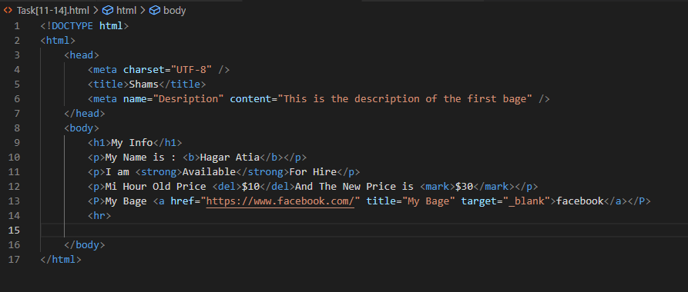
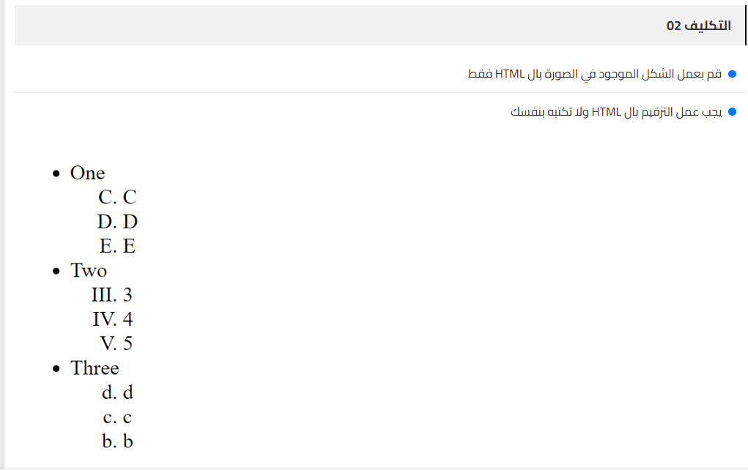
______sol________

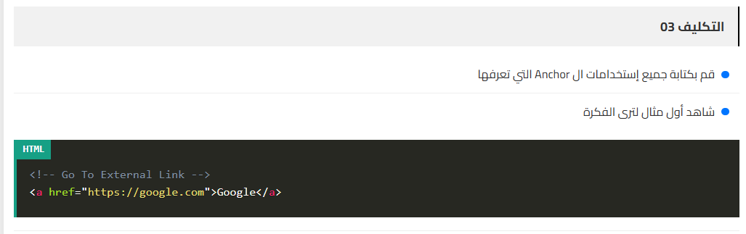
_________SOL_______

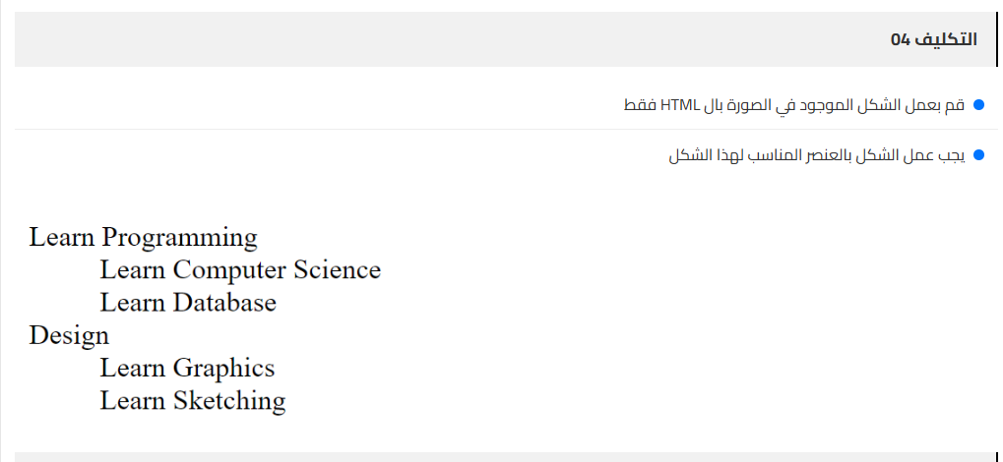
___________SOL_____________

[15-18 Table, Div

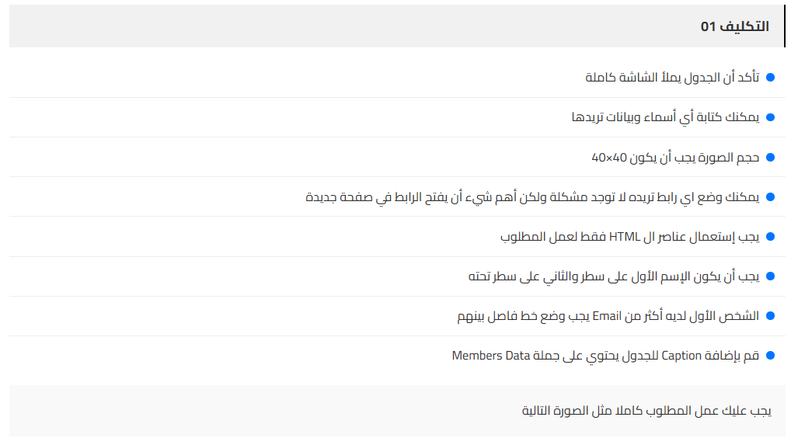
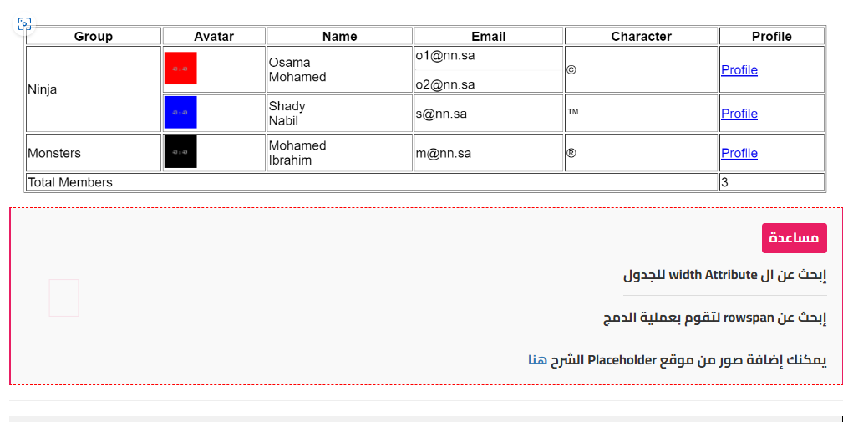
______sol________
Code Solve

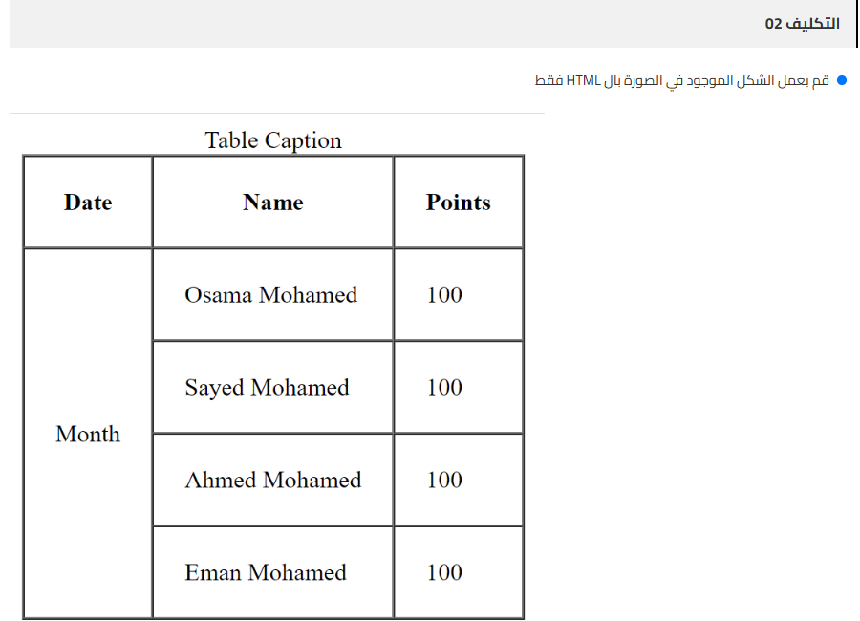
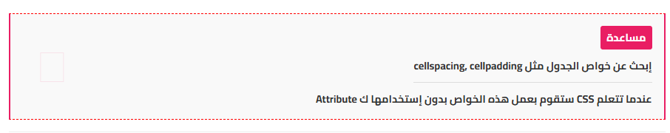
___sol____
Code Solve

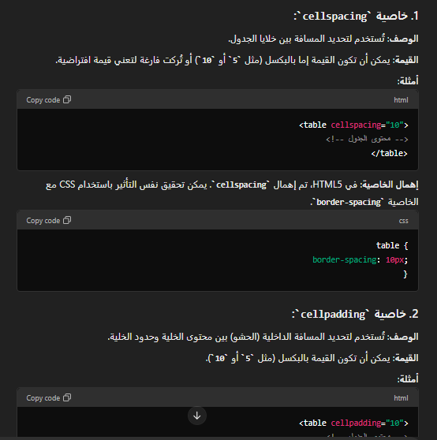

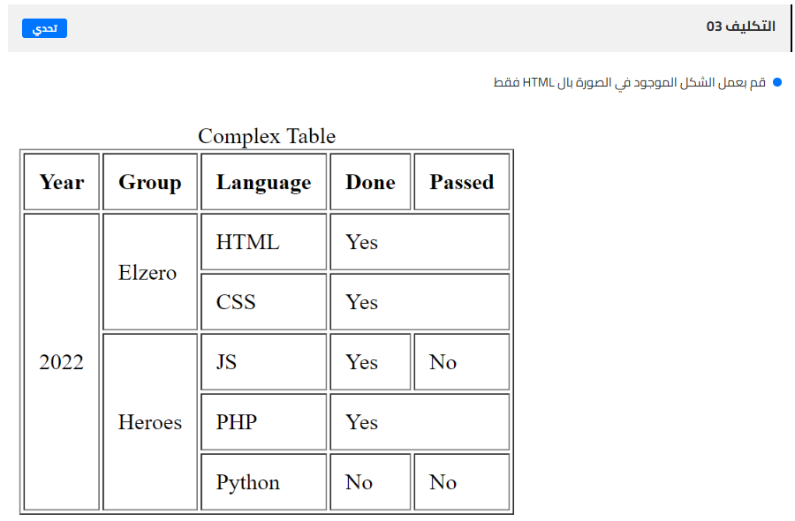
____SOL___
[19-23] Audio, Video

التكليف 01
ما هي العناصر الموجودة في اللغة من العناصر التالية
- Header
- Nav
- Main
- Aside
- Picture
- Figure
- Footer
- FigCaption
- Section
- Command
- Ruby
- Data
- Article
- Install
- Text
____sol_____
في HTML5، هناك مجموعة من العناصر التي تم تقديمها أو التي تعتبر جزءًا من معايير HTML5. من بين العناصر التي ذكرتها، يمكن تصنيفها إلى ما إذا كانت موجودة في HTML5 أم لا:

### **العناصر الموجودة في HTML5**:
1. **Header**: عنصر يستخدم لتحديد رأس المحتوى أو مقدمة صفحة الويب.
2. **Nav**: عنصر يستخدم لتعريف مجموعة من روابط التنقل.
3. **Main**: عنصر يستخدم لتحديد المحتوى الرئيسي في المستند.
4. **Aside**: عنصر يستخدم لتحديد محتوى جانبي أو مكمل للمحتوى الرئيسي.
5. **Picture**: عنصر يستخدم لعرض الصور مع إمكانية توفير مصادر متعددة للصورة بناءً على حجم الشاشة أو نوع الجهاز.
6. **Figure**: عنصر يستخدم لتغليف محتوى مستقل عن المحتوى الرئيسي مثل الصور أو الرسوم التوضيحية.
7. **Footer**: عنصر يستخدم لتحديد تذييل الصفحة أو القسم.
8. **FigCaption**: عنصر يستخدم لتعريف عنوان أو شرح لمحتوى عنصر `<figure>`.
9. **Section**: عنصر يستخدم لتعريف أقسام داخل المستند.
10. **Article**: عنصر يستخدم لتعريف قطعة مستقلة من المحتوى يمكن إعادة استخدامها أو توزيعها.
11. **Ruby**: عنصر يستخدم لتوضيح نطق النص أو توضيح معانيه، غالبًا ما يستخدم في النصوص الشرقية مثل الصينية واليابانية.
12. **Data**: عنصر يستخدم لربط قيمة قابلة للتطبيق على البيانات النصية.

### **العناصر غير الموجودة في HTML5**:
1. **Command**: هذا العنصر كان مقترحًا لـ HTML5 ولكن تم إلغاؤه قبل اعتماده رسميًا.
2. **Install**: غير موجود في HTML5.
3. **Text**: لا يوجد عنصر HTML باسم "Text". يمكن أن يكون هذا الخلط بسبب استخدام النص العادي داخل عناصر HTML.

### **ملاحظات إضافية**:
- العنصر **Install** ليس جزءًا من HTML ولا يوجد عنصر باسم "Install" في أي إصدار من HTML.
- العنصر **Text** ليس عنصر HTML بحد ذاته ولكنه يشير إلى النصوص الموجودة داخل عناصر HTML.

إذا كنت بحاجة إلى المزيد من المعلومات حول أي من هذه العناصر أو كيفية استخدامها، لا تتردد في السؤال!

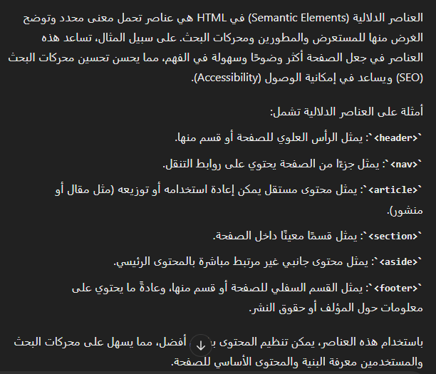
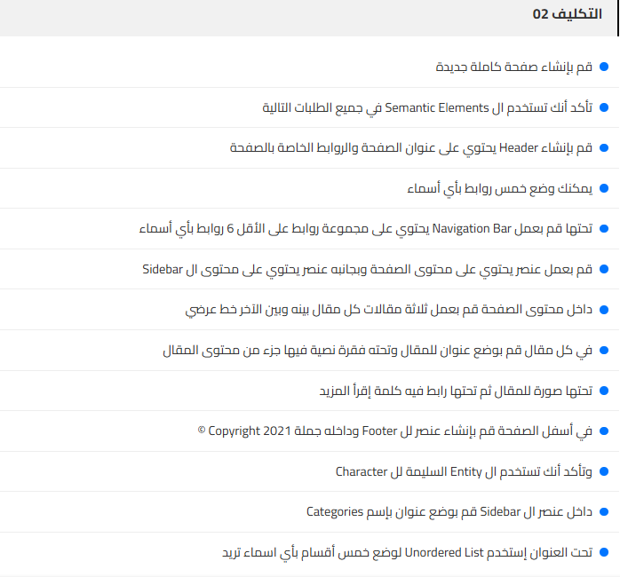
____sol____
Code Solve
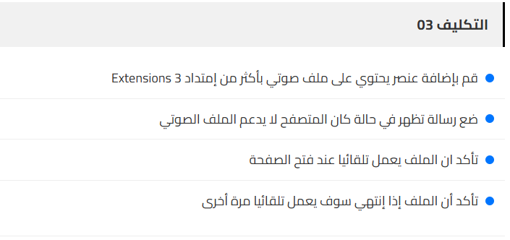
____sol____
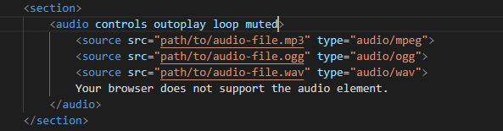
____________________________________________
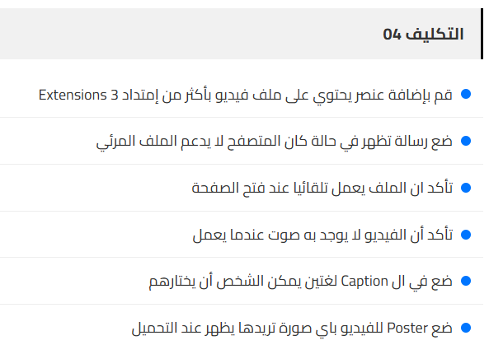
Form Part One[24-27]
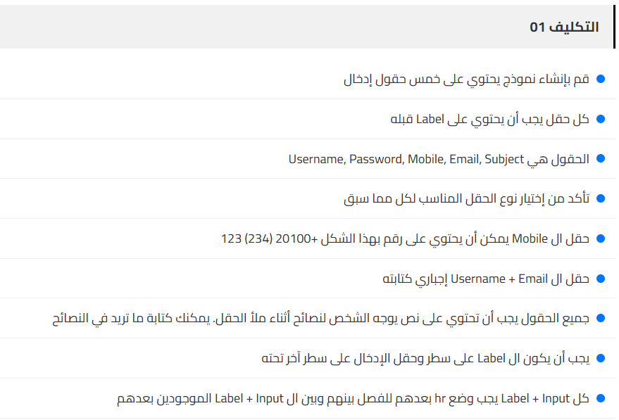
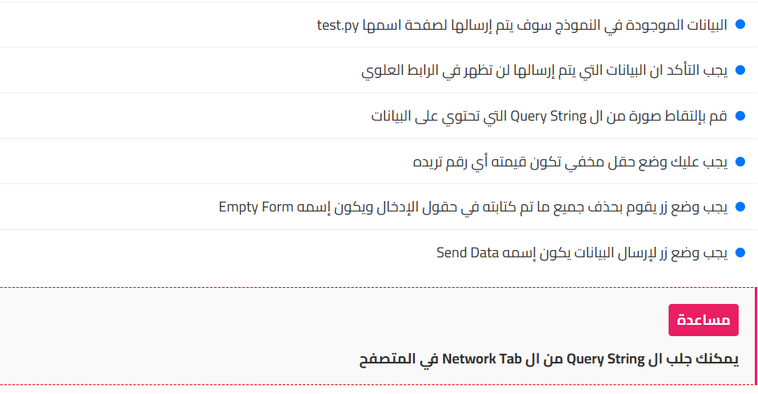
___Sol___
Code Solve

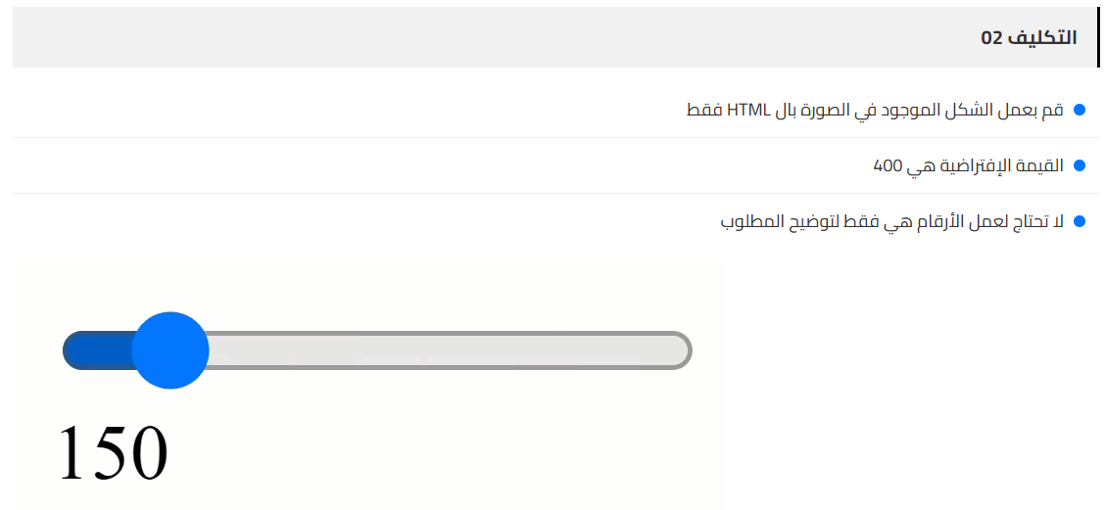
__SOL__
Code Solve

Form Part Two[28-30]
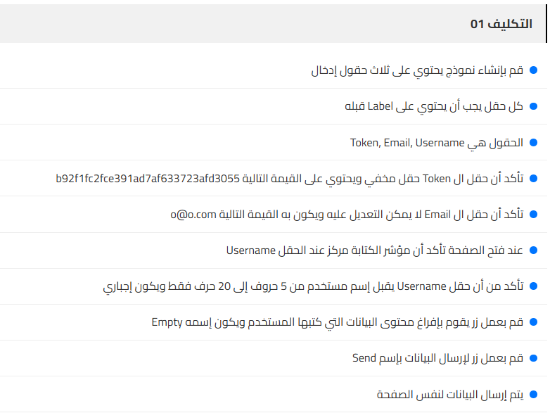
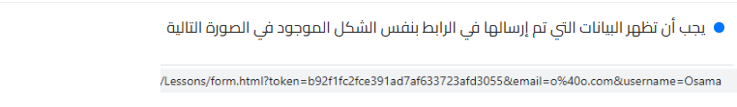
____SOL___
Code Solve
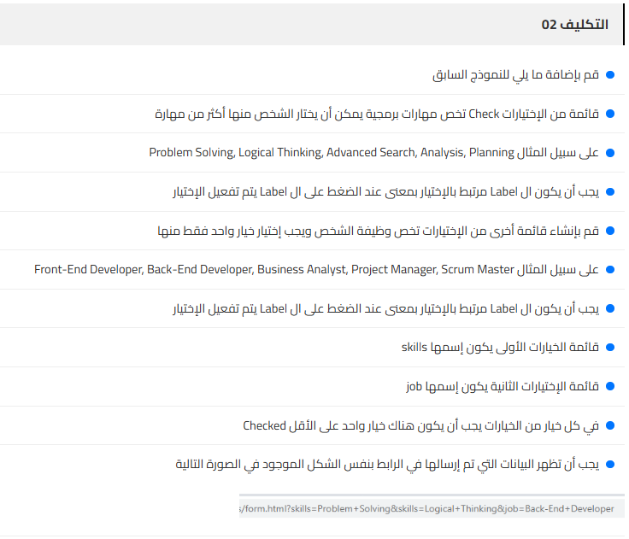
___SOL__
Code Solve
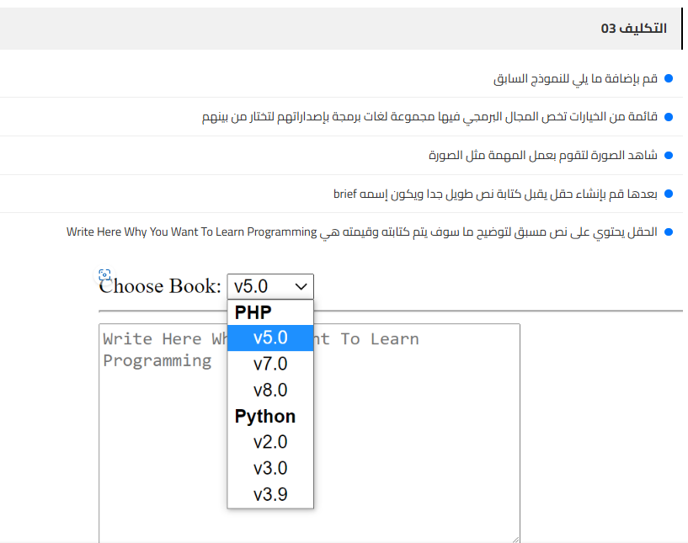
___SOL___
Code Solve

Form Part Three[31-34]
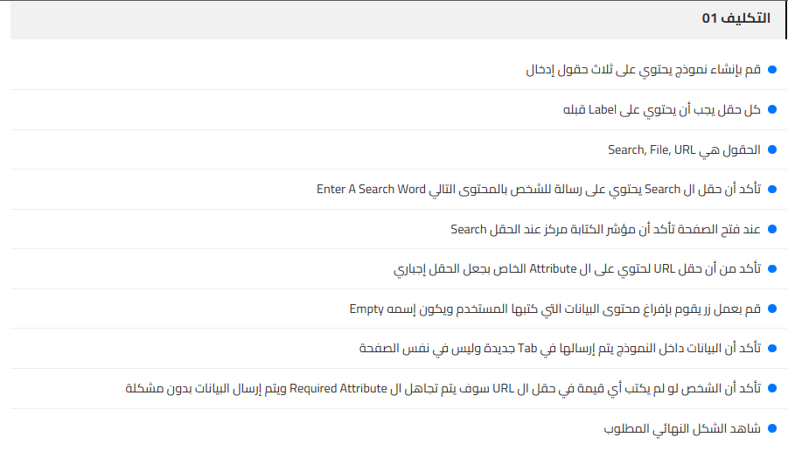
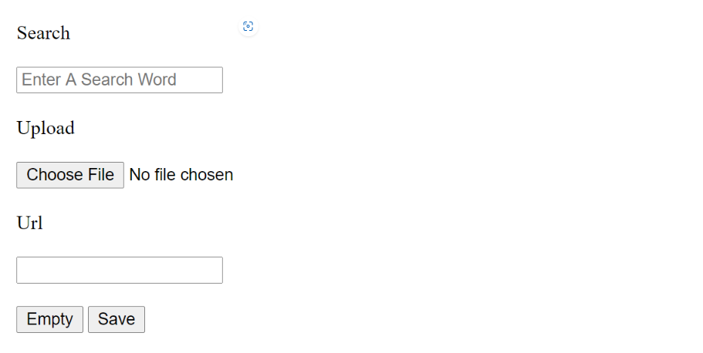
___SOL___
Code Solve

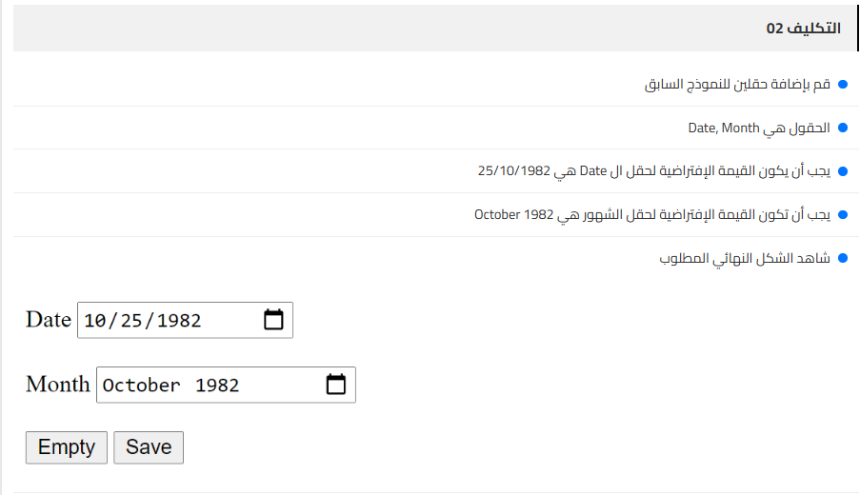
_____SOL____
Code
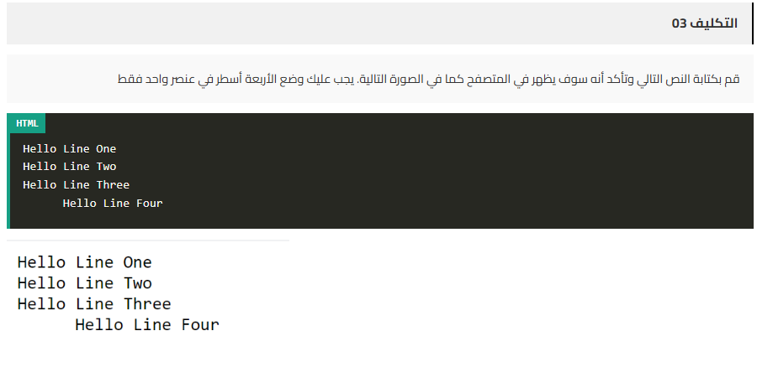
________SOL_______

Code Solve
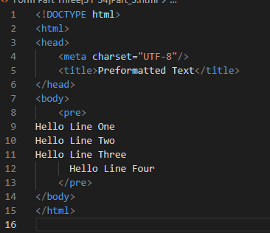
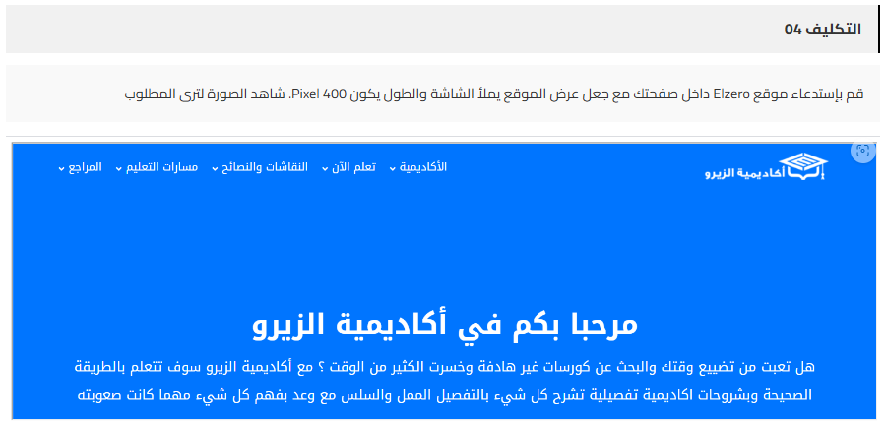
_____SOL_____
Form Part Three[31-34]Part_4.html
iFrame, ARIA[35-37]
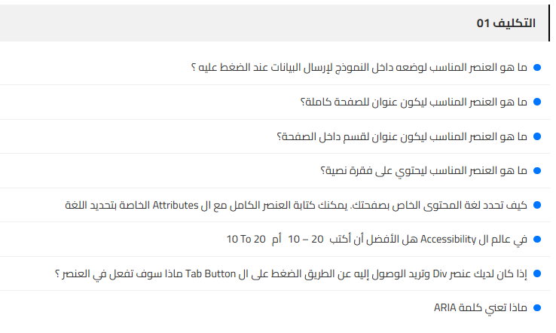
________SOL_______
:

1. **لإرسال البيانات عند الضغط عليه:** `<input type="submit">` أو `<button type="submit">`.

2. **لعنوان الصفحة كاملة:** `<title>`.

3. **لعنوان قسم داخل الصفحة:** `<h1>` إلى `<h6>`.

4. **لفقرة نصية:** `<p>`.

5. **تحديد لغة المحتوى:** `<html lang="en">` (استبدل "en" بالرمز المناسب).

6. **أفضل كتابة:** **10 to 20**.

7. **للوصول إلى عنصر `<div>` بالتاب:** أضف `tabindex="0"`.

8. **ARIA تعني:** Accessible Rich Internet Applications.
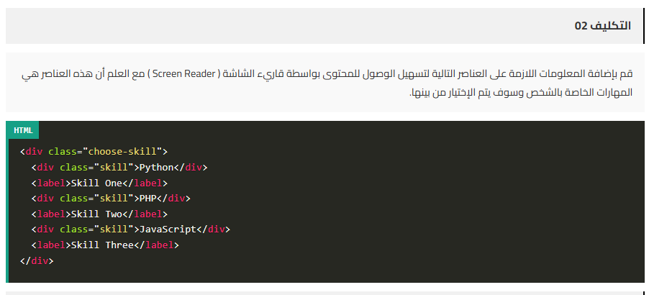
_____SOL______
Code

صفحة مساعدة بها اكواد entities

